REPORTE TRIMESTRAL DE AVANCE

UTSC-CA-1 SISTEMAS INFORMATICOS

CENTRO DE MANUFACTURA DE SOFTWARE

Fortalecimiento de Cuerpos Académicos
Convocatoria 2016

a) Ubicación de espacios físicos

El centro de manufactura de software se podría implementar en:

Pesado III (opción 1)
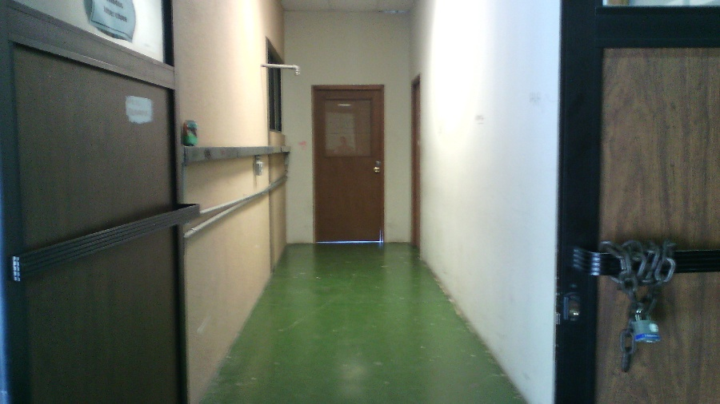
1.-En el cyber en la parte de atrás está un espacio que utilizan como bodega que pudiera servir.

Pesado II (opción 2)
1 En el laboratorio de soporte técnico hay un espacio que esta acondicionado como bodega.

b) Definición de objetivos del centro de manufactura

Objetivo General
Crear un centro de manufactura de software dirigido por integrantes del CA de Sistemas informáticos, administrado y atendido por alumnos, egresados y personal especializado de la carrera de Tecnologías de Información y Comunicación de la UTSC.

Objetivos Específicos
OE1. Instalar Servidores para administrar bases de datos
OE2. Instalar Servidores para desarrollo de software multiplataforma
OE3. Instalar Servidores de firewall y proxy para la seguridad interna y externa del centro.
OE4. Implementar equipo de cómputo portátil para el desarrollo de software
OE5. Obtener licencias de software de desarrollo.
OE6. Implementar herramientas CASE para desarrollo y pruebas con metodologías ágiles de desarrollo de software.
OE7. Instalar equipo de telecomunicaciones (switches, Access points, routers)

c) Establecer la VISIÓN del centro de manufactura

Ser para el año 2022, un Centro de Manufactura de Software reconocido a nivel estatal por su alto grado de competitividad en el desarrollo de Software equiparado con las más prestigiosas casas de desarrollo de software del entorno, contribuyendo así con proyectos conjuntos de investigación y desarrollo tecnológico de impacto en el entorno educativo, económico y social.
Llegando a ser líder en Nuevo León para la formación de profesionales en el desarrollo de software, cubriendo la demanda del sector productivo de TI.

d) Establecer la MISIÓN del centro de manufactura

Desarrollar software de forma profesional y con un alto grado calidad correspondiendo a la misión de la UTSC, manteniendo una estrecha vinculación con los sectores educativo, productivo y social. Contribuyendo en la formación de estudiantes y egresados de la carrera de Tecnologías de la Información y Comunicación.

e) Establecer las reglas de negoció del centro de manufactura (Plan de negocio)

La UTSC implementara un Centro de manufactura de software y estará ubicado en las mismas instalaciones de la universidad. En este se desarrollara software a la medida, pues algunas empresas han volteado hacia la universidad, gracias a la imagen que dan los alumnos (estadía) y egresados, con respecto a la capacidad profesional que demuestran en su desempeño.
Por lo cual se pretende atender necesidades específicas, según sea el caso. Ya que a veces, se solicita el desarrollo de aplicaciones en diferentes plataformas y ámbitos de desarrollo.
Los servicios que se quieren ofrecer son, formación de recursos humanos especializados, así como servicios de diseño, modelado, simulación y prototipado.
Se operarían tres Sub áreas las de Desarrollo de software, Base de Datos, y Aseguramiento de la Calidad en Software (S.Q.A) ya que estas deberán estar involucradas en todo el proceso para un apoyo continuo.

Los objetivos del centro son:
- Documentar y/o definir junto con el cliente los procesos, requerimientos funcionales que debe de cubrir la solución de software.
- Vigilar el apego de los proyectos a los procesos.
- Mantener informado a los involucrados o relacionados del Proyecto de riesgos y avances del Proyecto.
- Reportar el cumplimento en tiempo y calidad de los productos.
- Asegurar la calidad de los proyectos.
- Establecer políticas de respaldos de los códigos fuentes y códigos de las BD
- Promover el uso de tecnología probada y actualizada.

En la parte de capacitación se proyecta ofrecer cursos de:

- Introducción a la programación C++.
- Introducción a la programación web con PHP.
- Programación Orientada a Objetos en Java.
- Programación web a través de HTML5, JavaScript y PHP.
- Programación orientada a objetos en PHP.
- Programación Java Web.
- Desarrollo de aplicaciones móviles a través de Android Estudio.
- Vulnerabilidades de los sistemas informáticos con Kali Linux.
- Aplicaciones móviles con JQuery Mobile.
- XAMARIN

- Estudio de mercado:

En el 3er cuatrimestre y 5to cuatrimestre los alumnos de la UT llevan las materias de Integradora I y II respectivamente, por lo cual deben realizar un proyecto de software con un cliente real.

Estamos hablando de 7 equipos de trabajo aproximadamente por grupo, lo cual cuando tenemos 3 grupos, estamos hablando de 21 proyectos de software diferente por tetramestre.

Nuestro público objetivo son las pequeñas y medianas empresas con la necesidad de un software que resuelva diferentes problemáticas que se presentan. En este caso desde puntos de venta, páginas web, control de inventarios, control de información, etc.

En ocasiones también se han presentado proyectos para gobiernos locales (alcaldías). O dependencias de gobierno.

El pronóstico es de 42 proyectos por año, y el plan de comercialización es vender los proyectos a un costo más bajo que el del mercado, primeramente para darnos a conocer y después de 6 meses ir aumentando el costo en un 5%, para que en 5 años al adquirir el prestigio necesario, podamos tener los mismos costos que empresas de renombre.

- Estudio técnico:

A continuación se describen los recursos necesarios para echar a andar el proyecto.
NO. | NOMBRE DEL EQUIPO O SERVICIO | CANTIDAD | COSTO UNITARIO | COSTO TOTAL
1 | PowerEdge R370 (Dell) | 2 | 54,561.00 | 109,122.00
2 | Laptop Dell XPS | 3 | 25,000.00 | 75,000.00
3 | SQL SERVER 2014 | 1 | 48,200.00 | 48,200.00
4 | VISUAL STUDIO PROFESSIONAL CON MSDN | 3 | 22,546.00 | 67,638.00
TOTAL |  |  |  | 300,000.00

A continuación se describe el proceso productivo

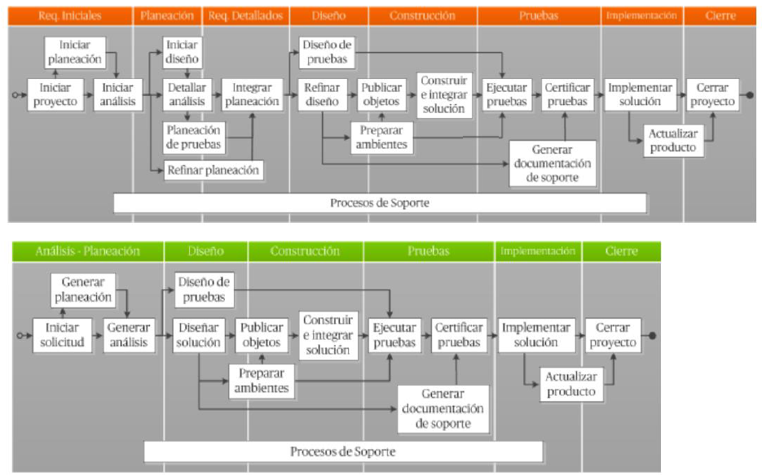

Por lo pronto se utilizara un espacio dentro de la misma universidad, utilizando climas, electricidad y demás del mismo lugar.

- Organización:
El Centro de Manufactura de Software se puede dividir en cinco áreas que deben seguir las reglas de negocio:

Oficina de Análisis de negocio. (OAN)

Es la responsable de establecer las reglas de negocio que aplican a las soluciones o sistemas de software. Su actividad principal es definir los requerimientos de negocio en requerimientos del Sistema y asegurar que se cumplan las reglas definidas junto con el cliente.
- Instalación del software para la Oficina de Análisis de Negocio.
- Da seguimiento a la trazabilidad de los requerimientos.
- Documenta y/o define junto con el cliente los procesos, requerimientos funcionales que debe de cubrir la solución de software.

Se enfoca en reducir los errores más comunes que se tienen en esta fase como son:

- Ambigüedad de los requerimientos
- Requerimientos no verificables
- Requerimientos incompletos
- Dejar fuera a stakeholder o involucrados clave del proceso.
- Seguimiento a los requerimientos

Oficina de Administración de proyectos y Calidad (OPC)

Es la oficina que lleva la dirección de los proyectos a ejecutar.
A su cargo se encuentra los PM (Project Manager) que dirigen los proyectos y el personal de aseguramiento de la calidad.
Esta oficina tiene la responsabilidad de definir los procesos de desarrollo y asegurar el apego de los proyectos a los procesos.
Comunicar a los involucrados el avance y estado del proyecto(s).
Minimiza los siguientes riesgos:

- Asegura la homologación del conocimiento de los PM en los proyectos.
- Se vigila el apego de los proyectos a los procesos.
- Mantener informado a los involucrados o relacionados del Proyecto de riesgos y avances del Proyecto.
- Entregables esperados.
- Reporte de cumplimento en tiempo y calidad de los productos.
- Propuesta de acciones de mejora en los proyectos.
- Reporte de riesgo de los proyectos.
- Aseguramiento de calidad de los proyectos.

Fábrica de Software (FS)

Es la oficina responsable de crear las soluciones de software que son requeridas por los clientes. Debe tener la capacidad de crear soluciones o aplicar mantenimiento y mejoras a las aplicaciones que tienen los clientes.
Se privilegia el trabajo ágil, buscando la implementación de soluciones evolutivas que generen entregables en periodos no mayores a 2 semanas.
Se organiza los recursos en células por especialidades.
Se ejecutan los proyectos en equipo de múltiples células dependiendo de la naturaleza propia de cada solución y el tamaño de las mismas.
Se privilegia el trabajo ágil, pero se le da importancia muy alta a la documentación, por lo mismo la estrategia de trabajo se basa en iniciar con proyectos de analista, desarrolladores e Ing. de Pruebas desde el inicio.
Se fomenta que el desarrollador aplique pruebas unitarias en todos los desarrollos.
Se busca reducir los errores comunes como son:

- Políticas de respaldos de los códigos fuentes
- Prácticas de respaldar los códigos de las BD
- Documentar cambios en BD y Código fuente
- Asegurar que el código fuente este versionado
- Se promueve el uso de tecnología probada y actualizada.
- Se tienen perfiles técnicos especializados en los líderes de los equipos
- Se instala la herramienta para soporte de los procesos que se implementarán.
- Se integra al Líder de Pruebas desde la fase inicial de los proyectos para reducir el tiempo de pasar el conocimiento del proyecto y apoyo en la validación de los requerimientos desde las fase iniciales.

Se busca reducir los problemas de desarrollo más comunes que son:

- Validación de los datos de entrada
- Validación de pruebas integrales
- Validación de los requerimientos
- El desarrollador no ve sus propios errores.
- El equipo de pruebas es independiente en la estructura jerárquica del de desarrollo

Fábrica de Pruebas (FP)

Es la oficina encargada de asegurar que los desarrollos cumplen con las especificaciones requeridas por los usuarios. Tienen las herramientas para ejecutar pruebas de stress, volumen, regresión, funcionales, de carga entre otras.
Se instalan las licencias de los sistemas que se operan en la Fábrica de Software.
Reporte de descripción alto nivel de la metodología a implantar así como los procesos y procedimientos que la soportan.

Oficina de Mantenimiento. (OM)

Es la oficina responsable de subir los productos a los ambientes de producción, atiende el soporte de incidencia relacionadas con configuración, scripts de BD, Sistema Operativo e Instalación.
En esta oficina se mantiene los perfiles especializados de Arquitectos de Sistema, Programador y Administrador de Base de datos y técnicos en atención de los sistemas que están operando.
Se tienen niveles de Servicio que debe respetar el equipo.
Se integran las herramientas para el seguimiento de los tickets que se levantan en el centro de contacto.
Esta oficina permite evitar errores comunes como:

- No se dividen las tareas de desarrollo de las de mantenimiento.
- Los equipos de trabajo se distraen por el mantenimiento y retrasan los desarrollos.
- Con herramientas de Open Source se le da seguimiento a los reportes de incidencias evitando no tener comunicado a los técnicos del cliente.

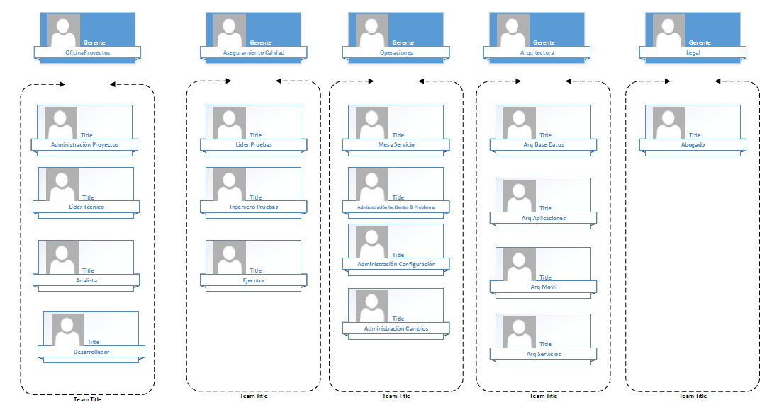

- Estudio de la inversión y financiamiento:

Por lo pronto al haber sido aprobado el proyecto por PRODEP y autorizarnos $300,000 no tenemos que invertir en equipo, ni en software.

Al principio, estarán colaborando los maestros que están involucrados en el cuerpo académico y dentro de su carga académica se definirán las horas que deben cubrir.

A los alumnos se les tomara como estadía o servicio social.

Después de 6 meses se empezará a pagar a los que permanezcan involucrados en el proyecto.

f) Definir las metas del centro de manufactura

Contribuir en el aprovechamiento de los estudiantes de la carrera de Tecnologías de Información y Comunicación a través de la oferta de talleres como:

- Introducción a la programación C++.
- Introducción a la programación web con PHP.
- Programación Orientada a Objetos en Java.
- Programación web a través de HTML5, JavaScript y PHP.

Consolidar el perfil programador de los estudiantes a través del impulso de cursos cómo:
- Programación orientada a objetos en PHP.
- Programación Java Web.
- Desarrollo de aplicaciones móviles a través de Android Estudio.
- Vulnerabilidades de los sistemas informáticos con Kali Linux.
- Aplicaciones móviles con JQuery Mobile.
- XAMARIN

Vincular estudiantes de la carrera de TIC para que trabajen en conjunto con estudiantes de otras carreras de la UTSC para desarrollo de proyectos Integrales.
Implementar programas de investigación para la integración de nuevas herramientas tecnológicas, donde los estudiantes participen activamente a través de la prestación del servicio social, estancias y estadías en empresas de TI.

Tener una vinculación con las empresas de la comunidad como primer paso, y más adelante se realizar convenios con otros centros para tener más interactividad con la sociedad educativa y empresarial.
Contar con un plan de autofinanciamiento, a través de la venta de servicios, tanto de formación de recursos humanos especializados, como de servicios de diseño, modelado, simulación y prototipado.
Se operarían tres Sub áreas las de Desarrollo de software, Base de Datos, y Aseguramiento de la Calidad en Software (S.Q.A) estas deberán estar involucradas en todo el proceso para un apoyo continuo.

